

Universidade do Vale do Itajaí – UNIVALI-----Escola de Ciências da Terra e do Mar

**NID (Núcleo Integrado de Disciplinas) -** *CÁLCULO I*  [1]

**Lista 2: Funções do 1º e 2º Grau**

1) Calcule as **raízes e esboce os gráficos** das seguintes funções:

a)  b) 

c)  d) 

e)  f) 

**Respostas: a) 1/3 b) 5 c) -8/3 d) 3/2 e 1 e) -2 e 3 f) - 5**

______________________________________________________

2) Determine a lei da função f(x) = ax + b , sabendo que f(-1) = 3 e f(3) = 5

**Resposta: f(x) = 2x – 1**

______________________________________________________

3) O gráfico representa a função y = f(x) = ax + b



1. Calcule a e b.
2. Determine as coordenadas dos pontos x e y, em que a reta corta os eixos coordenados (eixo x e eixo y)

**Respostas : a) a = 1/ 2 e b = 15**

**b) (-30,0) e (0,15)**

______________________________________________________

4) Uma bala é atirada de um canhão e descreve uma parábola de equação y = – 3x ² + 60x onde x é a distância e y é a altura atingida pela bala do canhão. Determine: **Resp.a) 300 m b) 20 m**

a) a altura máxima atingida pela bala;

b) o alcance do disparo.

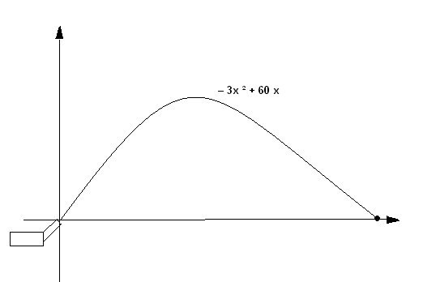

_____________________________________________________________________________________

5) Sabe-se que o custo C para produzir x peças de um carro é dado por

C = x2 - 40x + 21000. Nessas condições, calcule a quantidade de peças a serem

produzidas para que o custo seja mínimo. Calcule também qual será o valor deste

custo mínimo. **Resp. 20 e R$ 20 600,00**

_____________________________________________________________________________________

6) Nessa figura, está representada a parábola de vértice V, gráfico da função de segundo grau cuja expressão é **Resp. A**

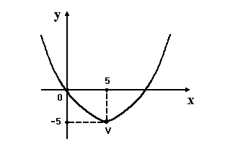

a) y = (x² /5) - 2x b) y = x² - 10x c) y = x² + 10x d) y = (x²/5) - 10x e) y = (x² /5) + 10x

1. ***Edson F.Floriani, MSc***